Региональные аспекты финансирования здравоохранения в рамках обязательного медицинского страхования
Билалова Амаль Рафиковна
Студент
Байгулова Алсу Анваровна
Научный руководитель, доцент, к.э.н.
Экономический факультет УлГУ

Ключевые слова: Фонд обязательного медицинского страхования, здравоохранение, финансирование здравоохранения, платная медицина, бюджетная медицина, добровольное медицинское страхование.

Фонд обязательного медицинского страхования (ФОМС) – это внебюджетный фонд, созданный для реализации государственной политики в области обязательного медицинского страхования граждан как составной части государственного социального страхования и общественного здравоохранения. Финансовые средства фонда находятся в государственной собственности РФ, не входят в состав бюджетов и нецелевому расходованию не подлежат.
В статье 41 Конституции РФ определено: «Каждый имеет право на охрану здоровья и медицинскую помощь. Медицинская помощь в государственных и муниципальных учреждениях здравоохранения оказывается гражданам бесплатно за счет средств соответствующего бюджета, страховых взносов, других поступлений» [1].
Обязательное медицинское страхование (ОМС) в нашей стране предусматривает обязательность охвата медицинским страхованием всех граждан, в том числе неработающего населения, а не обязательность уплаты страховых взносов для всех граждан и в результате этого возникновения у них права на медобслуживание [2].
На федеральном уровне:
1) определяется государственная политика в сфере ОМС;
2) организовывается ОМС на территории страны;
3) устанавливается круг лиц, подлежащих ОМС;
4) устанавливаются тарифы страховых взносов на ОМС и порядок их взимания;
5) утверждаются базовая программа и единые требования к территориальным программам ОМС и пр.
В рамках базовой программы ОМС гражданам предоставляется амбулаторно-поликлиническая и стационарная помощь в учреждениях здравоохранения при различных заболеваниях, а также при беременности, родах и в послеродовом периоде.
К полномочиям, переданным в сфере ОМС субъектам РФ, относятся:
1) реализация базовой программы ОМС;
2) утверждение дифференцированных подушевых нормативов финансового обеспечения ОМС для медицинских организаций;
3) уплата страховых взносов на ОМС неработающего населения (18864,6 руб.);
4) ведение персонифицированного учета сведений о застрахованных лицах и сведений о медицинской помощи, оказанной застрахованным лицам и пр. [3].
Финансовое обеспечение расходных обязательств субъектов РФ, возникающих при организации ОМС, осуществляется за счет субвенций, предоставленных из бюджета Федерального фонда ОМС бюджетам территориальных фондов ОМС. Размер субвенций определяется численностью населения в данном регионе и другими параметрами.
Субъекты обязательного медицинского страхования отображены на рисунке 1.

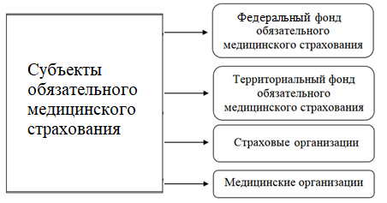
Рис. 1. Субъекты обязательного медицинского страхования

В российском здравоохранении также присутствует бюджетная медицина. Государство через бюджеты разных уровней (федеральный, региональный) финансирует скорую и высокотехнологичную помощь, лечение социально значимых заболеваний (ВИЧ, туберкулез, онкология), психиатрическую помощь, программу госгарантий, закупку медикаментов для федеральных и региональных льготников и пр.
При заболевании Конституция РФ гарантирует гражданам бесплатное лечение. Однако бесплатная медицинская помощь в нашем государстве охватывает ограниченный круг услуг, при этом следует отметить его базовый характер. Все, что оказывается за пределами этого перечня, покрывается платными услугами как в государственных, так и в частных медицинских организациях. Таким образом, в статье 41 Конституции РФ не в полном объеме предусмотрена возможность реализации права каждого на охрану здоровья. Не определены вопросы финансирования медицинской помощи, выходящей за пределы бесплатного здравоохранения. Особенно остро этот вопрос встает в условиях нехватки узких специалистов в медицинских учреждениях, когда люди вынуждены обращаться в «платную медицину» при отсутствии альтернативы.
Формирование источников финансирования «бесплатных» услуг здравоохранения представлено на рисунке 2.
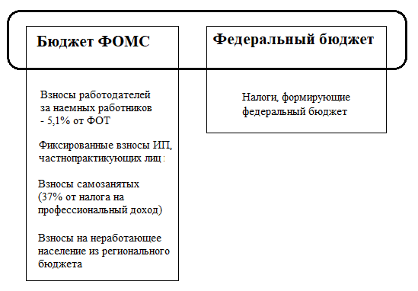

Рис. 2. Формирование источников финансирования «бесплатных» услуг здравоохранения в РФ

Проблемы здравоохранения, охваченного ОМС, обусловлены, в первую очередь, недостаточностью финансирования, что не позволяет повысить зарплату медицинских работников до привлекательного для них уровня.
Таким образом, в здравоохранении РФ сложилась смешанная модель финансирования: страховая (обязательная и добровольная), платная и бюджетная. Основная нагрузка ложится на обязательное медицинская страхование. За счет бюджетных средств оплачиваются Программа государственных гарантий бесплатного оказания гражданам медицинской помощи (скорая, высокотехнологичная, паллиативная и пр.), инвестиционные расходы, содержание медицинских учреждений, в том числе образовательных организаций, санитарно-эпидемиологическая служба и др. Население непосредственно оплачивает медицинскую помощь как напрямую в государственных, муниципальных и частных медицинских организациях, так и через систему добровольного медицинского страхования (ДМС) [4].

Список использованных источников

- Конституция РФ // Консультант Плюс: [сайт]. – URL: https://www.consultant.ru/document/cons_doc_LAW_28399/ (дата обращения 21.02.2026).
- Федеральный закон "Об обязательном медицинском страховании в Российской Федерации" от 29.11.2010 N 326-ФЗ (последняя редакция) // Консультант Плюс: [сайт]. – URL: https://www.consultant.ru/document/cons_doc_LAW_107289/ (дата обращения 20.02.2026).
- Байгулова, А. А. Национальная и региональная экономическая безопасность : учебное пособие для студентов высших учебных заведений, обучающихся по специальности: 38.05.01 – «Экономическая безопасность» и по направлению подготовки: 38.04.08 – «Экономика» / А. А. Байгулова ; Ульяновский государственный университет.. – Ульяновск : Ульяновский государственный университет, 2021. – 87 с.
- Улумбекова Г.Э., Гиноян А.Б., Калашникова А.В., Альвианская Н.В. Финансирование здравоохранения в России (2021–2024 гг.) // ОРГЗДРАВ: новости, мнения, обучение. Вестник ВШОУЗ. – 2019. – № 4. – Том 5. – С.4-19.

